Hausarbeit
Software-Engineering I
Alternative A – Modellierung eines virtuellen Lerntrainers

Modulkürzel: BSOENG
Modulverantwortlicher: Prof. Dr. Thomas Ekert
Studiengang: Wirtschaftsinformatik (B.Sc.)

[Vor- und Nachname]
[Straße und Hausnummer]
[PLZ Ort]
Matrikelnummer: [Matrikelnummer]
Abgabedatum: [TT.MM.JJJJ]

Inhaltsverzeichnis
Abkürzungsverzeichnis III
Abbildungsverzeichnis IV
Tabellenverzeichnis IV
Hinweis zur Nutzung von KI-Tools V
1 Einleitung 1
1.1 Problemstellung und Relevanz 1
1.2 Zielsetzung der Arbeit 2
1.3 Aufbau und Vorgehensweise 3
2 Theoretische Grundlagen 4
2.1 Software-Engineering und modellbasierte Entwicklung 4
2.2 Die Unified Modeling Language als Standard 5
2.3 Struktur- und Verhaltensdiagramme im Überblick 6
2.3.1 Use-Case-Diagramm 7
2.3.2 Klassendiagramm 8
2.3.3 Aktivitätsdiagramm 9
2.3.4 Sequenzdiagramm 9
2.4 Funktionale und nichtfunktionale Anforderungen 10
2.5 Anforderungsanalyse als Brücke zur Modellierung 11
2.6 Zwischenfazit 12
3 Anwendungsteil: Modellierung des Lerntrainers 13
3.1 Einordnung und methodisches Vorgehen 13
3.2 Aufgabe A1 – Use-Case-Diagramm 13
3.2.1 Akteure und Use Cases 14
3.2.2 Beziehungen und ihre Begründung 15
3.2.3 Textuelle Ausarbeitung eines zentralen Use Cases 16
3.3 Aufgabe A2 – Klassendiagramm (BOM) 17
3.3.1 Klassen und die abstrakte Oberklasse Person 17
3.3.2 Komposition oder Aggregation – eine bewusste Abwägung 18
3.3.3 Fachliche und technische Sicht – eine bewusste Grenze 19
3.4 Aufgabe A3 – Aktivitätsdiagramm 20
3.5 Aufgabe A4 – Sequenzdiagramm 21
4 Diskussion 22
4.1 Kritische Würdigung der Ergebnisse 22
4.2 Modellierungswerkzeuge – eine Einordnung aus der Praxis 23
4.3 Fazit und Ausblick 23
Literaturverzeichnis 25
Anhang 27
Eidesstattliche Erklärung 24

Abkürzungsverzeichnis
BOM Business Object Model
CPRE Certified Professional for Requirements Engineering
DZHW Deutsches Zentrum für Hochschul- und Wissenschaftsforschung
ECTS European Credit Transfer and Accumulation System
IREB International Requirements Engineering Board
OMG Object Management Group
UML Unified Modeling Language
UUID Universally Unique Identifier

Abbildungsverzeichnis
Abb. 1: Domänenkontext des virtuellen Lerntrainers 13
Abb. 2: Use-Case-Diagramm – Virtueller Lerntrainer 14
Abb. 3: Klassendiagramm (BOM) – Virtueller Lerntrainer 17
Abb. 4: Aktivitätsdiagramm „Lernunit eingeben“ 20
Abb. 5: Sequenzdiagramm „Mentoren-Auswertung erstellen“ 21

Tabellenverzeichnis
Tab. 1: Anforderungskatalog des virtuellen Lerntrainers 10
Tab. 2: Gegenüberstellung der vier UML-Diagrammtypen im Lerntrainer 12
Tab. 3: Beziehungstypen im Use-Case-Diagramm 15
Tab. 4: Textuelle Use-Case-Schablone „Lernunit eingeben“ 16

Hinweis zur Nutzung von KI-Tools
In Übereinstimmung mit dem Leitfaden der SRH Fernhochschule zum Umgang mit Künstlicher Intelligenz wird offengelegt, dass KI-gestützte Werkzeuge im Rahmen dieser Arbeit zur Strukturierung der Gliederung, zur Ideenfindung sowie zur ergänzenden Literaturrecherche eingesetzt wurden. Alle inhaltlichen Entscheidungen, die fachlichen Begründungen sowie sämtliche Formulierungen wurden eigenständig getroffen oder substanziell überarbeitet. Jede zitierte Quelle wurde manuell verifiziert; keine Quelle wurde durch ein KI-Werkzeug generiert.
Die vier UML-Diagramme habe ich eigenständig erstellt und im Verlauf der Arbeit mehrfach überarbeitet, bis Notation, Kardinalitäten und fachlicher Inhalt schlüssig zueinander passten. Als Modellierungswerkzeug kam dabei [Diagramm-Werkzeug eintragen, z. B. draw.io / PlantUML / Enterprise Architect] zum Einsatz. Programmcode wurde im Rahmen der Modellierungsaufgabe nicht erstellt; sämtliche im Text erwähnten Notationselemente sind Modellartefakte.

1 Einleitung

1.1 Problemstellung und Relevanz
Drei Studienbriefe, zwei laufende Module, ein voller Kalender – und kein Gefühl dafür, ob man eigentlich vorankommt. Wer im Fernstudium steht, kennt diesen Zustand. Es gibt keinen Hörsaal, der den Takt vorgibt, keine Kommilitonen am Nebentisch, an denen man sich orientieren könnte. Man organisiert alles selbst. Und genau daran scheitern viele – nicht am Stoff, sondern an der Struktur. Ich erinnere mich an ein Semester, in dem ich drei Module parallel belegt hatte und irgendwann schlicht den Überblick verlor, was ich wann gelernt hatte und was noch fehlte. Abgebrochen habe ich nicht, aber nah dran war ich.
Das ist kein Einzelfall. Das Deutsche Zentrum für Hochschul- und Wissenschaftsforschung beziffert die Abbruchquote im Bachelorstudium auf rund 28 Prozent; einer der Hauptgründe ist die mangelnde Passung zwischen den Voraussetzungen der Studierenden und den Anforderungen des Studiums. Parallel dazu wächst der Markt für digitale Lernhilfen rasant. Statista prognostiziert dem weltweiten E-Learning-Plattformmarkt bis 2028 ein Volumen von rund 63 Milliarden Euro bei einem jährlichen Wachstum von gut vier Prozent. Aus dieser Schnittmenge – realer Bedarf auf der einen, wachsender Markt auf der anderen Seite – entstand die Idee, einen virtuellen Lerntrainer zu modellieren, der den Studienverlauf strukturiert begleitet.
Diese Perspektive bringe ich nicht nur als Studierender mit. In meinem schulischen Berufskolleg habe ich von 2001 bis 2003 die Grundlagen der Informations- und Kommunikationstechnik erlernt; anschließend folgte zwischen 2004 und 2007 eine Ausbildung zum IT-Systemelektroniker bei einem mittelständischen IT-Dienstleister in Mannheim, mit Einsätzen im First- und Second-Level-Support, in Rollout-Projekten für öffentliche Einrichtungen sowie in Industrieunternehmen. Von 2015 bis 2020 arbeitete ich anschließend bei einem IT-Consulting-Unternehmen im Raum Ludwigshafen, wo ich Consultants koordinierte, Aufträge akquirierte und in Projekten mit Modellierungswerkzeugen wie Enterprise Architect und Innovator vertraut wurde. Aus dieser Praxis weiß ich: Software-Projekte scheitern selten an der Technik. Sie scheitern an unklaren Anforderungen und fehlender Struktur am Anfang.
Diese Erfahrung wird durch Zahlen gedeckt. Der CHAOS-Report der Standish Group, der seit 1994 IT-Projekte international auswertet, identifiziert eine klare Aussage von Anforderungen als einen der drei wichtigsten Erfolgsfaktoren überhaupt. Genau hier setzt das Modul Software-Engineering I an, und genau hier setzt diese Arbeit an.

1.2 Zielsetzung der Arbeit
Ziel dieser Hausarbeit ist die softwaretechnische Modellierung eines virtuellen Lerntrainers gemäß Alternative A der Aufgabenstellung. Im Mittelpunkt stehen vier aufeinander aufbauende UML-Modelle: ein Use-Case-Diagramm für die Funktionssicht, ein Klassendiagramm als Business Object Model für die Datenstruktur, ein Aktivitätsdiagramm für einen ausgewählten Anwendungsfall und ein Sequenzdiagramm für die Erstellung einer Mentoren-Auswertung. Die Aufgabe verlangt ausdrücklich nicht nur die formal korrekte Notation, sondern eine nachvollziehbare Herleitung und Begründung jedes Modellartefakts. Diesem Anspruch folgt die vorliegende Arbeit konsequent.
Konkret werden drei Teilziele verfolgt. Erstens soll das theoretische Fundament von UML und modellbasierter Entwicklung so dargestellt werden, dass die späteren Modellierungsentscheidungen aus ihm ableitbar sind. Zweitens werden die vier Diagramme entworfen, dokumentiert und in jeder substanziellen Entscheidung begründet – einschließlich der Alternativen, die ich im Arbeitsprozess verworfen habe. Drittens wird das Ergebnis kritisch gewürdigt und in einen Praxiskontext gestellt, der über die reine Modulanforderung hinausweist.

1.3 Aufbau und Vorgehensweise
Die Arbeit gliedert sich in vier Hauptkapitel. Nach dieser Einleitung legt Kapitel 2 das theoretische Fundament: Es beleuchtet Software-Engineering und modellbasierte Entwicklung, ordnet die UML als Standard ein und stellt die vier verwendeten Diagrammtypen sowie ihre wichtigsten Beziehungselemente vor. Ein eigener Abschnitt widmet sich der Anforderungsanalyse, die als Brücke zwischen den fachlichen Anforderungen und der späteren Modellierung dient. Ein Zwischenfazit fasst die zentralen Aussagen zusammen.
Kapitel 3 bildet den Schwerpunkt der Arbeit. Hier werden die vier UML-Modelle Schritt für Schritt entwickelt: erst das Use-Case-Diagramm mit seinen Akteuren und Beziehungen, dann das Klassendiagramm mit Vererbung und Aggregations-/Kompositionsentscheidungen, anschließend das Aktivitätsdiagramm zum Use Case „Lernunit eingeben“ und schließlich das Sequenzdiagramm zur Erstellung der Mentoren-Auswertung. Bei jedem Modell wird die Entscheidung dargestellt, begründet und – wo sinnvoll – mit verworfenen Alternativen kontrastiert. Kapitel 4 würdigt die Ergebnisse kritisch und schließt mit Fazit und Ausblick.

2 Theoretische Grundlagen

2.1 Software-Engineering und modellbasierte Entwicklung
Was bedeutet es, Software „ingenieurmäßig“ zu entwickeln? Balzert versteht darunter die systematische, planbare Herstellung, den Betrieb und die Pflege von Software – das Gegenteil von Drauflosprogrammieren. Dass dieser Anspruch nötig wurde, lehrte die sogenannte Software-Krise der späten 1960er-Jahre, in der Projekte reihenweise an Budget, Terminen und Qualität zerbrachen. Aus den Folgekonferenzen entstand die Disziplin, die heute den Rahmen für jede strukturierte Softwareentwicklung bildet. Wer die historischen CHAOS-Daten betrachtet, erkennt allerdings, dass das Problem damit keineswegs gelöst scheint: Nur etwa ein Drittel aller IT-Projekte gilt dort als uneingeschränkt erfolgreich. Diese Zahlen sind allerdings mit Vorsicht zu lesen. Eveleens und Verhoef weisen in einer vielzitierten Analyse nach, dass die Standish-Definitionen methodisch angreifbar sind, weil sie Erfolg allein an der Schätzgenauigkeit von Kosten, Zeit und Funktionsumfang festmachen und dadurch verzerrte Erfolgsquoten erzeugen. Für diese Arbeit ziehe ich daraus zwei Schlüsse: Die grobe Tendenz – viele Projekte geraten in Schwierigkeiten – ist breit belegt; die konkreten Prozentwerte hingegen sollte man nicht überstrapazieren.
Im Zentrum des Software-Engineerings steht das Modell. Ein Modell ist eine zweckgerichtete Abstraktion: Es blendet aus, was nicht zählt, und hebt hervor, worauf es ankommt. Balzert beschreibt das nüchtern als Reduktion auf das Wesentliche. Mir fiel beim Modellieren des Lerntrainers jedoch auf, dass genau diese Reduktion der schwierigste Teil ist. Was wesentlich ist und was nicht, steht eben nirgends. Das muss man selbst entscheiden, oft mehrmals.
Brandt-Pook und Kollmeier zerlegen die Softwareentwicklung in drei zusammenwirkende Sichten: Prozess, Methoden und Projektgeschehen. Die UML, mit der diese Arbeit operiert, ordnen sie eindeutig den Methoden zu. Der Lerntrainer ist dabei kein simples Programm, sondern ein Softwaresystem im eigentlichen Sinne – ein Verbund interagierender Komponenten, in dem Benutzer, Mentor, Administrator und das System selbst zusammenspielen. Daraus folgt unmittelbar, warum vier verschiedene Diagrammtypen nötig sind: Ein einzelnes Diagramm würde die Vielschichtigkeit eines Systems nie einfangen.

2.2 Die Unified Modeling Language als Standard
Die UML ist heute die Lingua franca der Modellierung. Ihre Geschichte ist eine Versöhnungsgeschichte: In den 1990er-Jahren konkurrierten mehrere objektorientierte Notationen, bis Booch, Rumbaugh und Jacobson – die „drei Amigos“, wie sie in der Literatur genannt werden – ihre Ansätze zusammenführten und die Object Management Group das Ergebnis 1997 zum Standard erhob. Mich hat beim Einlesen überrascht, dass UML keine Erfindung am Reißbrett ist, sondern aus einem handfesten Methodenstreit hervorging. Verbindlich ist heute die Version 2.5.1, an der ich mich bei der Notation orientiere.
Vierzehn Diagrammtypen umfasst die UML, grob geteilt in Struktur- und Verhaltensdiagramme – erstere für den statischen Aufbau, letztere für das dynamische Verhalten. Für den Lerntrainer brauche ich aus beiden Lagern: ein Strukturdiagramm für die Daten, drei Verhaltensdiagramme für Funktionen und Abläufe. Oestereich und Scheithauer erinnern an den eigentlichen Nutzen der UML – nicht in hübschen Kästchen, sondern darin, dass Fachseite und Entwicklung endlich dieselbe Sprache sprechen. In meiner Zeit im IT-Consulting habe ich genau diesen Effekt mehrfach beobachtet: Sobald ein Modell auf dem Tisch lag, sprachen alle Beteiligten plötzlich konkret über dieselben Dinge, statt aneinander vorbeizureden.

2.3 Struktur- und Verhaltensdiagramme im Überblick
Die vierzehn Diagrammtypen der UML zerfallen in zwei große Familien. Strukturdiagramme – allen voran das Klassendiagramm – halten den statischen Aufbau eines Systems fest, also seine Bausteine und deren dauerhafte Beziehungen. Verhaltensdiagramme dagegen zeigen, was im System geschieht: wer es benutzt, wie ein Vorgang abläuft, wer wann mit wem kommuniziert. Für den Lerntrainer ziehe ich aus beiden Familien: ein Strukturdiagramm für die Daten, drei Verhaltensdiagramme für Funktionen, Abläufe und Interaktion. Die folgenden vier Unterkapitel beschreiben jeden Typ nach demselben Muster – Zweck, zentrale Notationselemente, Grenzen –, damit die Modellierungsentscheidungen in Kapitel 3 daraus ableitbar sind.

2.3.1 Use-Case-Diagramm
Das Use-Case-Diagramm beantwortet zwei Fragen: Wer nutzt das System? Und was kann es? Es geht zurück auf Jacobson, der die Methode bereits Anfang der 1990er-Jahre etabliert hat und den Anwendungsfall bewusst an den Anfang jeder Analyse stellt – das System wird von außen gedacht, vom Nutzen her, nicht von der Technik. Oestereich und Scheithauer beschreiben es entsprechend als Einstieg jeder Anforderungsanalyse.
Die Notation ist bewusst sparsam. Ein Akteur – als Strichmännchen dargestellt – steht für eine Rolle außerhalb des Systems, ein Mensch oder ein anderes System. Der Anwendungsfall selbst erscheint als Ellipse, die Systemgrenze als Rechteck, das alle Anwendungsfälle umschließt und das Innen vom Außen trennt. Eine einfache Linie verbindet Akteur und Anwendungsfall zur Assoziation. Gerade die Sparsamkeit ist die Stärke des Diagramms: Es ist auch für Fachvertreter ohne Informatikhintergrund lesbar. Genau das ist allerdings auch seine Grenze – über das Wie eines Ablaufs sagt es nichts, dafür braucht es das Aktivitäts- oder Sequenzdiagramm.
Zwischen Anwendungsfällen lassen sich drei Beziehungen modellieren, die ich später gezielt einsetze: «include» für eine zwingend enthaltene Teilfunktion, «extend» für eine nur unter Bedingungen auftretende Erweiterung und die Generalisierung für eine Spezialisierung. Diese drei sauber auseinanderzuhalten, ist erfahrungsgemäß die eigentliche Hürde – und sie entscheidet darüber, ob ein Diagramm etwas aussagt oder nur dekoriert.

2.3.2 Klassendiagramm
Das Klassendiagramm ist das wichtigste Strukturdiagramm der UML; in der Analysephase wird es als Business Object Model bezeichnet, weil es die fachlichen Gegenstände eines Systems abbildet und technische Details noch außen vor lässt. Eine Klasse erscheint als Rechteck mit drei Feldern: Name, Attribute, Methoden. Jedes Attribut trägt einen Datentyp, jede Operation eine Signatur; Sichtbarkeiten (öffentlich, privat, geschützt) regeln den Zugriff. Für ein reines Analysemodell wie das BOM treten die Sichtbarkeiten allerdings in den Hintergrund – hier zählt zunächst die fachliche Struktur.
Den Kern bilden die Beziehungen. Die Assoziation verbindet zwei Klassen als gleichberechtigte Partner; ihre Multiplizitäten legen fest, wie viele Objekte der einen Seite mit wie vielen der anderen in Beziehung stehen. Heikel sind genau diese Kardinalitäten. Kleuker warnt in seinem „Grundkurs Datenbankentwicklung“ nicht ohne Grund davor, sie zu unterschätzen: Ein Fehler hier pflanzt sich bis in die Datenbank fort. Für Teil-Ganzes-Beziehungen kennt die UML zwei Sonderformen der Assoziation: die schwache Aggregation, bei der das Teil eigenständig fortbesteht, und die starke Komposition, bei der das Teil mit dem Ganzen verschwindet. Die Vererbung schließlich verbindet eine Unterklasse mit einer allgemeineren Oberklasse. Beim Lerntrainer entscheidet etwa die Frage, ob ein Studienplan einen oder mehrere Lernpläne bündelt, über die gesamte Datenstruktur – eine Unterscheidung, die mir in Kapitel 3 noch Kopfzerbrechen bereiten wird.

2.3.3 Aktivitätsdiagramm
Das Aktivitätsdiagramm bildet Abläufe ab und ähnelt auf den ersten Blick einem Flussdiagramm – kann aber deutlich mehr. Eine Aktion erscheint als abgerundetes Rechteck, der Kontrollfluss als Pfeil. Ein ausgefüllter Kreis markiert den Startknoten, ein umrandeter den Endknoten. Der Entscheidungsknoten – eine Raute – verzweigt den Fluss anhand einer Bedingung; ein passender Zusammenführungsknoten führt die Zweige wieder zusammen. Für echte Parallelität sorgen Fork und Join, die mehrere Flüsse gleichzeitig starten und später synchronisieren.
Besonders nützlich sind Schwimmbahnen, die jede Aktion einer verantwortlichen Rolle zuordnen und so auf einen Blick zeigen, wer was tut. Für den Lerntrainer eignet sich das Diagramm ideal, um den Eingabe-Workflow einer Lernunit samt Fehlerfällen abzubilden. Seine Grenze: Es zeigt den Ablauf, aber nicht den zeitlichen Nachrichtenaustausch zwischen konkreten Objekten – dafür ist das Sequenzdiagramm zuständig.

2.3.4 Sequenzdiagramm
Das Sequenzdiagramm gehört zu den Interaktionsdiagrammen und stellt dar, wer wann welche Nachricht an wen schickt. Jedes beteiligte Objekt besitzt eine Lebenslinie – eine senkrechte gestrichelte Linie –, auf der ein Aktivierungsbalken markiert, wann das Objekt gerade aktiv ist. Entscheidend ist die Unterscheidung der Nachrichtentypen: Eine synchrone Nachricht (gefüllte Pfeilspitze) lässt den Sender warten, bis eine Antwort zurückkommt; eine asynchrone Nachricht (offene Pfeilspitze) erlaubt dem Sender, sofort weiterzuarbeiten. Diesen Unterschied habe ich anfangs unterschätzt; erst beim Modellieren wurde mir klar, wie sehr er das Verhalten des Systems prägt.
Seit UML 2 lassen sich mit kombinierten Fragmenten ganze Kontrollstrukturen abbilden: alt für sich gegenseitig ausschließende Alternativen, opt für einen optionalen Abschnitt, loop für Wiederholungen. Genau diese Fragmente werde ich für die Mentoren-Auswertung brauchen – etwa, um die Benachrichtigung wahlweise per SMS oder E-Mail abzubilden. Die Stärke des Diagramms liegt in der präzisen zeitlichen Reihenfolge; seine Grenze ist die Übersichtlichkeit, denn bei vielen Objekten wird es schnell unleserlich.

2.4 Funktionale und nichtfunktionale Anforderungen
Bevor Anwendungsfälle und Klassen entstehen, lohnt ein Blick auf die Natur der Anforderungen selbst. Die Literatur trennt funktionale von nichtfunktionalen Anforderungen. Funktionale Anforderungen beschreiben, was ein System leisten soll – welche Funktionen es bereitstellt und wie es auf Eingaben reagiert. Für den Lerntrainer ist „Das System ermittelt nach jeder eingegebenen Lernunit den Tages- und Wochensoll-Status“ eine typische funktionale Anforderung; sie schlägt sich später unmittelbar in einem Anwendungsfall und einer «include»-Beziehung nieder.
Nichtfunktionale Anforderungen dagegen beschreiben, wie gut das System seine Aufgaben erfüllt – Qualitätsmerkmale wie Leistung, Sicherheit, Benutzbarkeit oder Wartbarkeit. Gerade sie werden in studentischen Arbeiten gern übersehen, obwohl sie über Erfolg oder Misserfolg oft stärker entscheiden als die reine Funktionalität. Für den Lerntrainer fallen mir aus der Praxis sofort drei ein. Erstens der Datenschutz: Lerndaten sind personenbezogen, weshalb der Administrator in meinem Modell bewusst keinen Zugriff auf individuelle Lernverläufe erhält. Zweitens die Antwortzeit: Die Soll-Berechnung läuft nach jeder Eingabe, sie muss also nahezu verzögerungsfrei erfolgen, sonst nervt die App im Alltag. Drittens die Benutzbarkeit, denn die Zielgruppe sind nebenberuflich Studierende, die das Werkzeug zwischen Beruf und Lernen einsetzen und keine Einarbeitungszeit haben.
Diese Trennung ist kein Selbstzweck. Sie erklärt, warum manche Anforderungen direkt als Anwendungsfall sichtbar werden, während andere – etwa der Datenschutz – sich eher in Strukturentscheidungen des Klassendiagramms niederschlagen. Um die Anforderungen nicht nur im Fließtext zu streifen, sondern überprüfbar zu dokumentieren, fasst Tabelle 1 die zentralen funktionalen und nichtfunktionalen Anforderungen des Lerntrainers strukturiert zusammen. Eine solche tabellarische Erfassung mit eindeutigen Kennungen entspricht der gängigen Praxis im Requirements Engineering und erleichtert die spätere Nachverfolgbarkeit zwischen Anforderung und Modellartefakt.
ID | Art / Kategorie | Anforderung | Bezug im Modell
F1 | funktional | Der Benutzer kann Studien- und Lernpläne sowie Lernunits anlegen und bearbeiten. | Use Cases, Klassen Studienplan/Lernplan/Lernunit
F2 | funktional | Das System ermittelt nach jeder Eingabe den Tages- und Wochensoll-Status. | «include» Zwischenbericht; Aktivitätsdiagramm
F3 | funktional | Das System gibt bei erreichtem Soll ein Lob, bei Übererfüllung einen Bonus und bei über 40 h/Woche eine Warnung aus. | «extend»-Beziehungen
F4 | funktional | Der Mentor erstellt Auswertungen und wird über neue Anfragen benachrichtigt. | Sequenzdiagramm; Klasse Auswertung
NF1 | nichtfunktional – Sicherheit | Persönliche Lerndaten sind vor unbefugtem Zugriff geschützt; der Administrator erhält keinen Einblick. | Rollentrennung im Use-Case-Diagramm
NF2 | nichtfunktional – Leistung | Die Soll-Berechnung erfolgt nahezu verzögerungsfrei (Richtwert unter einer Sekunde). | Synchrone Nachricht im Sequenzdiagramm
NF3 | nichtfunktional – Benutzbarkeit | Die Bedienung ist ohne Einarbeitung für nebenberuflich Studierende verständlich. | Schlanke Use-Case-Struktur
NF4 | nichtfunktional – Wartbarkeit | Technische Dienste (z. B. Benachrichtigung) sind von der Fachdomäne getrennt. | Trennung BOM / NotificationService
Tab. 1: Anforderungskatalog des virtuellen Lerntrainers (eigene Darstellung)
Die letzte Spalte macht die Nachverfolgbarkeit sichtbar: Jede Anforderung lässt sich einem konkreten Modellartefakt zuordnen. Genau diese durchgängige Spur von der Anforderung zum Diagramm ist es, die später bei Änderungen verhindert, dass etwas übersehen wird – ein Prinzip, dessen Wert sich in der Praxis immer wieder zeigt.

2.5 Anforderungsanalyse als Brücke zur Modellierung
Bevor das erste Diagramm entsteht, müssen Anforderungen erhoben, strukturiert und verstanden werden. Das International Requirements Engineering Board (IREB) definiert in seinem Lehrplan diese Tätigkeit als systematische Vorgehensweise zur Ermittlung, Dokumentation, Prüfung und Verwaltung von Anforderungen. Pohl und Rupp bezeichnen die Anforderungsanalyse zu Recht als eine der anspruchsvollsten Tätigkeiten der Softwareentwicklung überhaupt. Aus meiner Berufspraxis kann ich das bestätigen: Wo Anforderungen unscharf bleiben, multiplizieren sich Missverständnisse durch jede Projektphase – mit messbaren Folgen.
Die Standish Group berichtet seit Jahrzehnten, dass unklare Anforderungen einer der Hauptgründe für Projektabbrüche sind. Eine konsequente Anforderungsanalyse ist deshalb keine bürokratische Pflichtübung, sondern eine Investition, die sich in jeder folgenden Phase auszahlt. Genau aus diesem Grund nimmt sich diese Arbeit Zeit, jeden Modellschritt aus den Anforderungen der Aufgabenstellung herzuleiten, statt direkt mit dem Zeichnen zu beginnen.

2.6 Zwischenfazit
Die theoretischen Grundlagen lassen sich auf drei Kernpunkte verdichten. Erstens: Software-Engineering ist ein strukturiertes Vorgehen, dessen Wirksamkeit empirisch belegt ist und dessen Vernachlässigung sich in den CHAOS-Daten der vergangenen drei Jahrzehnte ablesen lässt. Zweitens: Die UML ist der etablierte Standard, um diese Strukturarbeit zu visualisieren – nicht weil sie hübsch aussieht, sondern weil sie eine gemeinsame Sprache zwischen Fachlichkeit und Technik schafft. Drittens: Eine sorgfältige Anforderungsanalyse ist die Brücke zwischen Idee und Modell; sie entscheidet, ob die spätere Modellierung trägt oder nicht. Die folgende Tabelle fasst die vier eingesetzten Diagrammtypen und ihre Rolle im Lerntrainer noch einmal komprimiert zusammen.
Diagrammtyp | Sicht / Kategorie | Beantwortet die Frage… | Einsatz im Lerntrainer
Use-Case | Verhalten | Wer nutzt das System wofür? | Funktionsübersicht (A1)
Klassen | Struktur | Wie sind die Daten organisiert? | Datenmodell als BOM (A2)
Aktivität | Verhalten | Wie läuft ein Vorgang ab? | Use Case „Lernunit eingeben“ (A3)
Sequenz | Interaktion | Wer kommuniziert wann mit wem? | Mentoren-Auswertung (A4)
Tab. 2: Gegenüberstellung der vier UML-Diagrammtypen im Lerntrainer (eigene Darstellung)

3 Anwendungsteil: Modellierung des Lerntrainers

3.1 Einordnung und methodisches Vorgehen
Bevor das erste Diagramm entstand, war zu klären, was der Lerntrainer leisten soll und in welchem Umfeld er steht. Er unterstützt Studierende beim Planen und Protokollieren ihres Lernfortschritts. Ein Lernplan bildet den Fortschritt eines Moduls ab, ihm sind Lernunits zugeordnet, und ein übergreifender Studienplan bündelt alles. Klingt simpel – ist es aber nicht, sobald man die Details ernst nimmt. Pohl und Rupp nennen die Anforderungsanalyse zu Recht eine der anspruchsvollsten Tätigkeiten überhaupt, was sich im Verlauf dieser Arbeit bestätigt hat.
Um den Rahmen des Systems abzustecken, zeigt Abbildung 1 zunächst den Domänenkontext: die drei menschlichen Akteure, das zu modellierende System und den technischen Benachrichtigungsdienst als Umsystem. Diese Kontextsicht ist bewusst der detaillierten Modellierung vorangestellt, weil sie die Systemgrenze klärt – also festlegt, was zum Lerntrainer gehört und was außerhalb liegt. Der Benachrichtigungsdienst etwa ist ein technisches Umsystem; er wird vom Lerntrainer genutzt, gehört aber nicht zur fachlichen Domäne und taucht deshalb später im Business Object Model nicht auf.
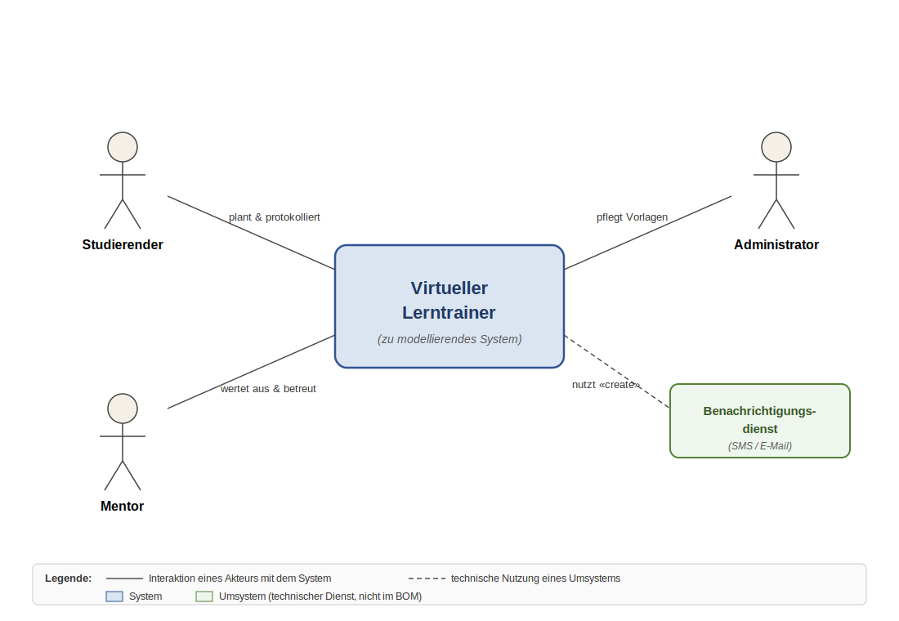
Abb. 1: Domänenkontext des virtuellen Lerntrainers (eigene Darstellung)
Mein Vorgehen folgte der inneren Logik der vier Modelle. Zuerst das Use-Case-Diagramm für die Funktionssicht, dann das Klassendiagramm für die Datenstruktur, anschließend das Aktivitätsdiagramm für einen Ablauf und zuletzt das Sequenzdiagramm für ein Interaktionsszenario. Die vier müssen zusammenpassen – ein Akteur, der im Use-Case-Diagramm auftaucht, aber im Sequenzdiagramm fehlt, wäre ein Bruch. Wichtiger als das fertige Bild war mir dabei stets die Begründung: Warum habe ich mich gerade für diese Lösung entschieden und gegen die Alternativen?

3.2 Aufgabe A1 – Use-Case-Diagramm

3.2.1 Akteure und Use Cases
Der Einstieg über Use Cases ist kein Zufall. Jacobson, der die Methode geprägt hat, stellt den Anwendungsfall bewusst an den Anfang. Genau so bin ich vorgegangen. Vier Akteure ließen sich aus den Anforderungen herauslesen.
Der Benutzer ist die Hauptfigur: Er legt Pläne an, erfasst Lernunits und ruft Auswertungen ab. Der Administrator pflegt nur die systemweiten Vorlagen und bekommt bewusst keinen Einblick in persönliche Lerndaten – eine Trennung, die mir aus Datenschutzgründen wichtig war. Der Mentor unterstützt einzelne Studierende und handelt in deren Namen. Und das System? Es tritt selbst als Akteur auf, sobald es ohne menschliches Zutun reagiert, etwa wenn nach jeder Eingabe automatisch der Soll-Status berechnet wird.
Zuerst sah das Diagramm aus wie ein Spinnennetz. Jeder Akteur war mit fast jedem Use Case verbunden, die Linien kreuzten sich kreuz und quer, und das Bild verlor seine Aussagekraft. Erst die Sortierung der Use Cases in fünf Gruppen – Planverwaltung, Lernunit-Verwaltung, die systemgesteuerte Fortschrittskontrolle mit Zwischenbericht, Lob, Bonus und Warnung, dann die Auswertungen und schließlich die Administration – brachte Ordnung hinein. Diese Gruppierung stand in keiner Vorgabe; sie entstand aus der Notwendigkeit, das Diagramm lesbar zu halten. Der Effekt ist aus der Praxis bekannt: Sobald ein Modell unübersichtlich wird, fehlt ihm meist eine Strukturierungsebene.

3.2.2 Beziehungen und ihre Begründung
An den Beziehungen entscheidet sich, ob ein Use-Case-Diagramm etwas aussagt oder nur dekoriert. Der Use Case „Lernunit eingeben“ bindet „Zwischenbericht ermitteln“ über «include» ein, denn das System berechnet nach jeder Eingabe zwingend den Soll-Status – das ist kein Sonderfall, sondern Kernlogik. Lob, Bonus und Überarbeitungswarnung dagegen hängen an «extend», weil sie nur unter Bedingungen feuern.
Hier lag übrigens meine erste Sackgasse. Zunächst hatte ich auch diese drei als «include» modelliert, weil sie ja „dazugehören“. Beim zweiten Hinsehen merkte ich, dass das falsch ist – ein Lob erscheint eben nicht immer, sondern nur bei erreichtem Tagessoll. Aus meiner Zeit im IT-Support kenne ich solche bedingten Abläufe gut: Eine automatische Eskalation wird auch nur dann ausgelöst, wenn ein Ticket eine Frist reißt, nicht bei jedem Ticket. Rupp et al. bestätigen die Faustregel: Bedingte Erweiterungen sind der Lehrbuchfall für «extend». Zwischen „Lernunit erstellen“ und ihren beiden Varianten besteht eine Generalisierung, und den Mentor habe ich als spezialisierten Benutzer modelliert, der dessen Use Cases erbt und um eigene Rechte ergänzt.
Beziehung | Wann angemessen | Beispiel im Lerntrainer
«include» | Teilfunktion zwingend enthalten | „Lernunit eingeben“ ➜ „Zwischenbericht ermitteln“
«extend» | Erweiterung nur unter Bedingung | „Zwischenbericht ermitteln“ ➜ „Lob anzeigen“ bei Tagessoll
Generalisierung | Spezialfall mit gemeinsamer Wurzel | „Lernunit erstellen“ – individuell vs. aus Vorlage
Akteur-Vererbung | Rolle erbt Funktionen einer anderen | Mentor erbt vom Benutzer und ergänzt eigene Rechte
Tab. 3: Beziehungstypen im Use-Case-Diagramm und ihre Anwendung im Lerntrainer (eigene Darstellung)
Abbildung 2 zeigt das resultierende Use-Case-Diagramm, in dem alle vier Akteure und ihre Use Cases einschließlich der Beziehungen sichtbar sind.
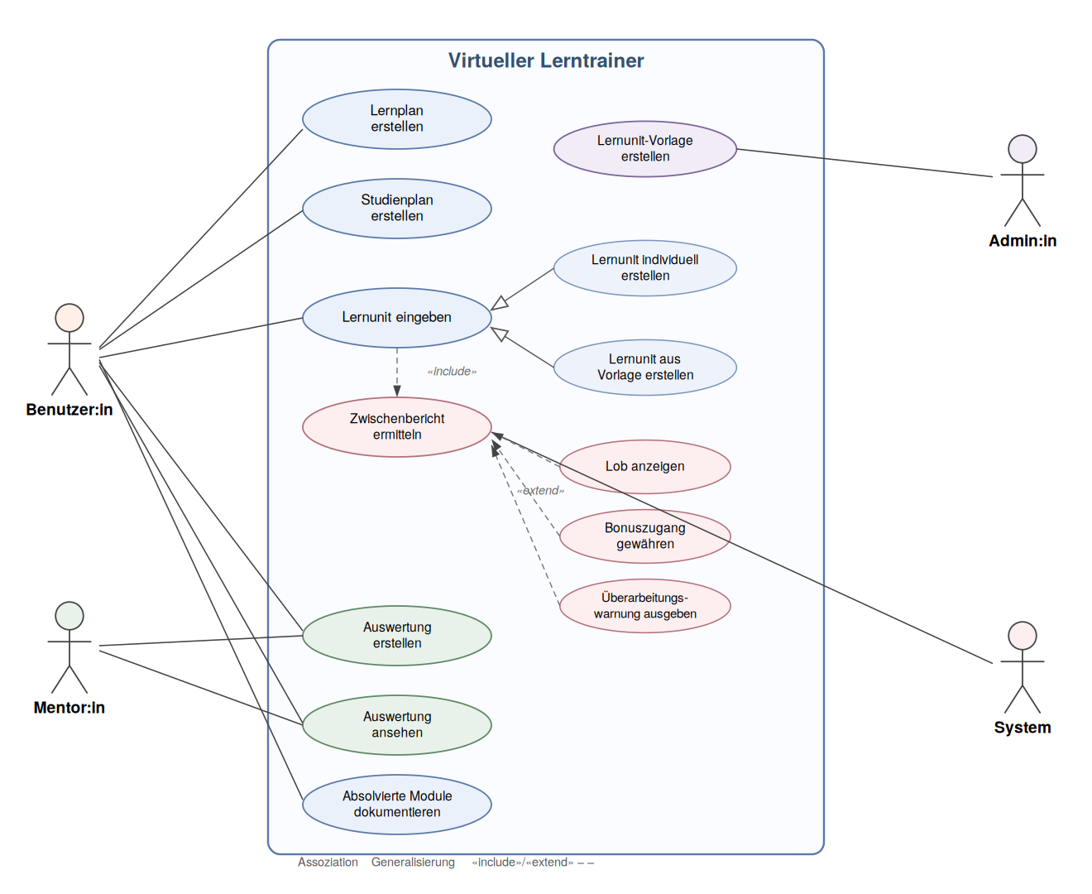
Abb. 2: Use-Case-Diagramm – Virtueller Lerntrainer (eigene Darstellung)

3.2.3 Textuelle Ausarbeitung eines zentralen Use Cases
Ein Use-Case-Diagramm zeigt das Was, nicht das Wie. Um einen Anwendungsfall wirklich zu durchdringen, empfiehlt die Literatur die textuelle Use-Case-Schablone – einen strukturierten Steckbrief mit Vorbedingung, Standardablauf, Alternativabläufen und Nachbedingung. Pohl und Rupp betonen, dass erst diese Ausformulierung die im Diagramm verdichteten Beziehungen überprüfbar macht. Ich habe das für den zentralen und am häufigsten ausgeführten Anwendungsfall „Lernunit eingeben“ getan; die Schablone in Tabelle 4 bildet zugleich die Brücke zum Aktivitätsdiagramm in Abschnitt 3.4, das denselben Ablauf grafisch aufgreift.
Use Case | Lernunit eingeben
Ziel | Der Benutzer erfasst eine geleistete Lernsitzung; das System aktualisiert den Lernfortschritt und prüft die Soll-Vorgaben.
Primärakteur | Benutzer (Studierender)
Vorbedingung | Der Benutzer ist angemeldet und hat mindestens einen Lernplan angelegt.
Auslöser | Der Benutzer wählt „Lernunit eingeben“.
Standardablauf | 1. Benutzer wählt eine bestehende Lernunit oder legt eine neue an. 2. Benutzer erfasst die Lerndauer der Sitzung. 3. System legt einen Lernvorgang an. 4. System ermittelt den Zwischenbericht (Tages-/Wochensoll). 5. System zeigt das Ergebnis an.
Alternativ-/Fehlerablauf | 2a. Dauer ≤ 0: System zeigt eine Fehlermeldung und kehrt zu Schritt 2 zurück. 4a. Tagessoll erreicht: System zeigt ein Lob. 4b. Wochensoll erreicht: System gewährt einen Bonus. 4c. Mehr als 40 h/Woche: System gibt eine Überarbeitungswarnung aus.
Nachbedingung | Der Lernvorgang ist gespeichert, der Lernfortschritt ist aktualisiert, der Benutzer hat eine Rückmeldung erhalten.
Tab. 4: Textuelle Use-Case-Schablone „Lernunit eingeben“ (eigene Darstellung)
Die Schablone macht etwas sichtbar, das im Diagramm verborgen bleibt: Die drei Soll-Prüfungen sind keine Hauptschritte, sondern bedingte Verzweigungen. Genau das rechtfertigt im Diagramm die «extend»-Beziehungen aus Abschnitt 3.2.2 und führt geradewegs zu den drei Entscheidungsknoten des Aktivitätsdiagramms. Die textuelle und die grafische Sicht stützen sich also gegenseitig.

3.3 Aufgabe A2 – Klassendiagramm (BOM)

3.3.1 Klassen und die abstrakte Oberklasse Person
Beim Klassendiagramm bin ich an einer Stelle länger hängengeblieben: bei der Frage, wie Studierende und Mentoren zusammenhängen. Mein erster Reflex war, den Mentor von der Klasse Studierender erben zu lassen – schließlich ist ein Mentor ja auch irgendwie an der Hochschule. Doch je länger ich darüber nachdachte, desto schiefer kam mir das vor. Ein Mentor ist kein besonderer Studierender, und ein Studierender ist kein angehender Mentor. Die beiden teilen Eigenschaften, aber keiner ist dem anderen untergeordnet. Also habe ich diesen ersten Entwurf verworfen und stattdessen eine abstrakte Oberklasse Person eingeführt, von der beide erben. Person trägt das Attribut name, ist aber selbst nicht instanziierbar – ein Objekt im laufenden System ist immer konkret das eine oder das andere. Diese Lösung fühlt sich nicht nur sauberer an, sie ist es auch: Sie bündelt das Gemeinsame an einer Stelle, ohne eine falsche Hierarchie zu behaupten.
Der Rest ergab sich weitgehend daraus. Studierender bekommt studienstart und studiengang sowie Referenzen auf genau einen Studienplan und beliebig viele Mentoren; Mentor ergänzt eintrittsdatum und fachrichtung. Der Studienplan bündelt die Lernpläne, der Lernplan trägt modulname, semester, ects und das Tages- sowie Wochensoll in Minuten. Eine bewusste Entscheidung war dabei, das Soll in Minuten statt in Stunden zu speichern, weil das Rundungsfehler bei der Fortschrittsberechnung vermeidet – ein Detail, dessen Bedeutung jedem vertraut ist, der mit Zeiterfassungssystemen gearbeitet hat: Stimmt die Datenbasis nicht, sind auch die Auswertungen wertlos.
Knifflig wurde es bei der Lernunit: Sie beschreibt das Lehrmaterial, dokumentiert aber nicht das eigentliche Lernen. Dafür führte ich eine eigene Klasse Lernvorgang ein – denn wer sich an einem Tag dreimal hinsetzt, erzeugt drei Lernvorgänge, nicht einen. Die Lehrmaterialarten habe ich als Enumeration LehrmaterialTyp ausgelagert, wie es die Aufgabenstellung verlangt.

3.3.2 Komposition oder Aggregation – eine bewusste Abwägung
An keiner anderen Stelle des Modells habe ich so lange gegrübelt wie hier. Die Aufgabe verlangt mindestens eine Aggregation oder Komposition. Klingt nach einer Formalie, ist aber eine echte Entscheidung – und ich habe zwei Abende gebraucht, bis ich sie für mich sauber begründen konnte. Fangen wir mit dem klaren Fall an: Studienplan und Lernplan. Ein Lernplan ohne seinen Studienplan? Ergibt keinen Sinn. Wird der Studienplan gelöscht, müssen die Lernpläne mit verschwinden. Das ist eine Komposition im Lehrbuchsinn, und die ausgefüllte Raute bringt diese enge Bindung auf den Punkt.
Schwieriger – und ehrlich gesagt der Grund für die zwei Abende – war die Auswertung. Mein erster Entwurf hatte auch sie als Komposition am Mentor hängen. Die Logik dahinter: Der Mentor erstellt die Auswertung, also gehört sie ihm. Klingt plausibel, ist aber falsch. Denn eine Komposition würde bedeuten: Verlässt ein Mentor die Hochschule und sein Datensatz wird gelöscht, reißt er sämtliche Auswertungen mit sich. Das wäre fatal. Eine Auswertung dokumentiert den Lernfortschritt eines Studierenden – sie muss erhalten bleiben, ganz gleich, ob der Mentor noch da ist oder nicht.
Am ersten Abend habe ich das schlicht übersehen. Erst am zweiten, als ich gedanklich durchspielte, was beim Löschen eines Mentors passiert, fiel der Groschen. Das war der Knackpunkt.
Also habe ich umgebaut: Aggregation, hohle Raute. Das Teil überlebt das Ganze. Eine kurz erwogene Zwischenlösung – die Auswertung beim Löschen des Mentors einem „Sammel-Account“ zuzuordnen – habe ich verworfen, weil sie das Modell unnötig verkompliziert hätte. Diese Variante erscheint mir am saubersten; ich halte sie für tragfähig, auch wenn man über Detailfragen sicher streiten könnte.
Bleibt die dritte Beziehung: Lernplan zu Lernunit. Komposition? Aggregation? Tatsächlich weder noch. Eine Lernunit-Definition lässt sich auch für sich betrachten, ohne dass sie an einem einzelnen Lernplan klebt – eine schlichte Assoziation reicht völlig. Hätte ich hier eine Komposition gesetzt, hätte ich das Modell überspezifiziert. Erst als ich die drei Fälle nebeneinander legte – feste Komposition, lose Aggregation, neutrale Assoziation –, hat es bei mir wirklich klick gemacht. Abbildung 3 zeigt das vollständige BOM.
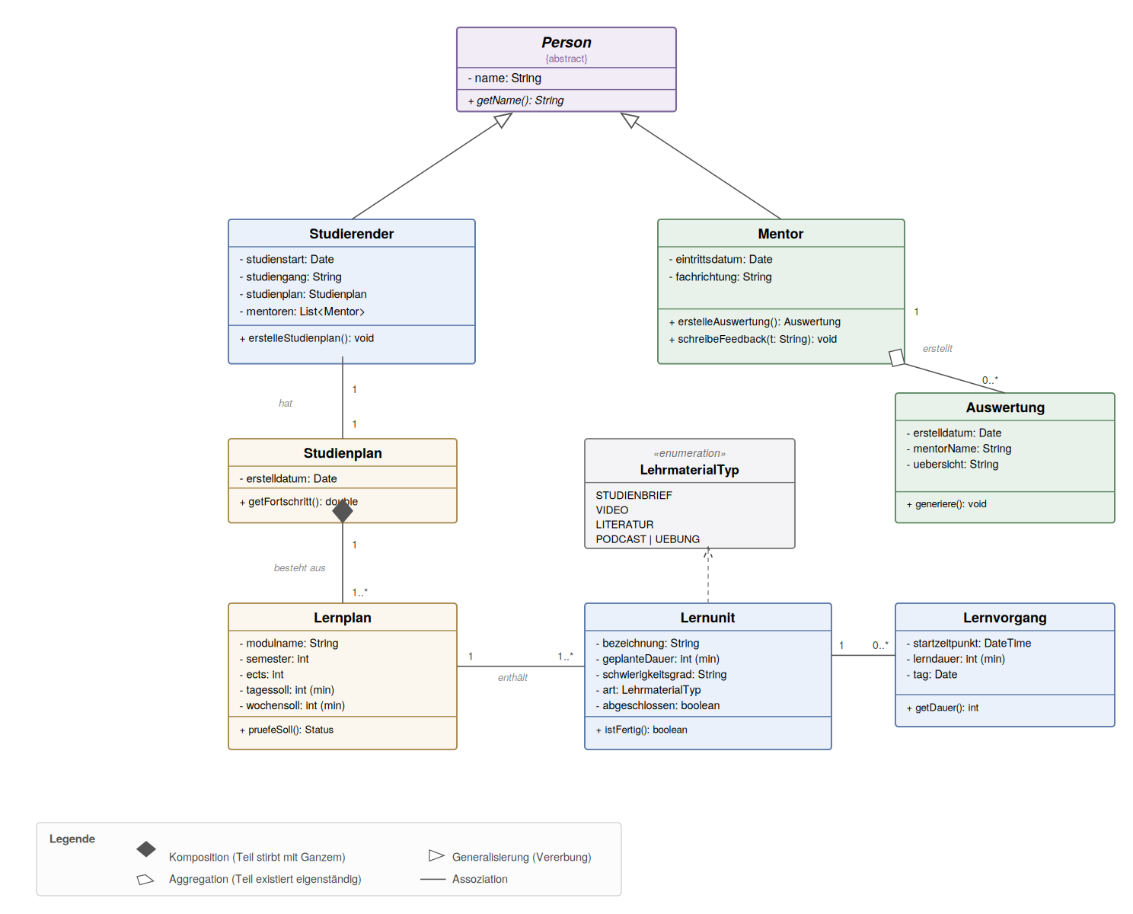
Abb. 3: Klassendiagramm (BOM) – Virtueller Lerntrainer (eigene Darstellung)

3.3.3 Fachliche und technische Sicht – eine bewusste Grenze
Ein Punkt verdient an dieser Stelle eine Klarstellung, weil er im Sequenzdiagramm später noch wichtig wird. Das Klassendiagramm ist hier als Business Object Model angelegt – es bildet bewusst nur die fachliche Domäne ab, also jene Gegenstände, über die auch ein Studierender oder ein Mentor sprechen würde: Lernplan, Lernunit, Auswertung. Oestereich und Scheithauer betonen, dass das Analysemodell von technischen Realisierungsdetails frei bleiben soll, weil diese erst in der Designphase hinzukommen.
Diese Trennung ist kein formaler Selbstzweck. Sie erklärt, warum ein technischer Hilfsdienst wie der Versand von Benachrichtigungen im BOM nichts zu suchen hat – er ist kein fachliches Geschäftsobjekt, sondern ein Mittel zum Zweck. Im Sequenzdiagramm in Abschnitt 3.5 taucht ein solcher Dienst dennoch auf, weil dort der technische Ablauf gezeigt wird; im fachlichen Datenmodell bleibt er bewusst außen vor. Wer diese beiden Sichten vermischt, erhält ein Modell, das weder die Fachseite noch die Technik sauber bedient – ein Fehler, den ich in Projekten der Praxis mehr als einmal gesehen habe.

3.4 Aufgabe A3 – Aktivitätsdiagramm
Für das Aktivitätsdiagramm hatte ich die freie Wahl des Use Cases – und entschied mich für „Lernunit eingeben“. Warum gerade diesen? Weil er der Use Case ist, den ein Nutzer am häufigsten ausführt, oft mehrmals täglich. Außerdem steckt in ihm mit den drei Soll-Prüfungen genug Entscheidungslogik, um ein Diagramm zu rechtfertigen, das mehr zeigt als eine simple Kette. Zwei Schwimmbahnen – Benutzer und System – trennen sauber, wer was tut.
Der Ablauf startet mit der Auswahl oder Neuanlage einer Lernunit. Dann erfasst der Nutzer die Lerndauer der Sitzung. An dieser Stelle wollte die Aufgabe einen Fehlerfall sehen, und mir fiel sofort der naheliegendste ein: Was, wenn jemand versehentlich null Minuten oder einen negativen Wert eingibt? Ein Entscheidungsknoten fängt das ab, zeigt eine Fehlermeldung und schickt den Nutzer zurück zur Eingabe. Erst eine gültige Dauer führt hinüber in die System-Bahn.
Anders als zunächst gedacht, habe ich die drei Soll-Prüfungen nicht in einen einzigen Sammel-Knoten gepackt. Mein erster Entwurf hatte das so – ein Knoten, der „alle Ziele erreicht?“ fragt. Das war mir zu grob. Tages-, Wochensoll und das 40-Stunden-Limit sind drei eigenständige Bedingungen mit drei eigenen Reaktionen (Lob, Bonus, Warnung), und genau das sollte das Diagramm auch zeigen. Also: drei getrennte Entscheidungsknoten, nacheinander. Dort entsteht zuerst ein Lernvorgang, dann wird der Zwischenbericht ermittelt, und am Ende laufen alle Zweige in einem Endknoten zusammen. Abbildung 4 zeigt den kompletten Ablauf.
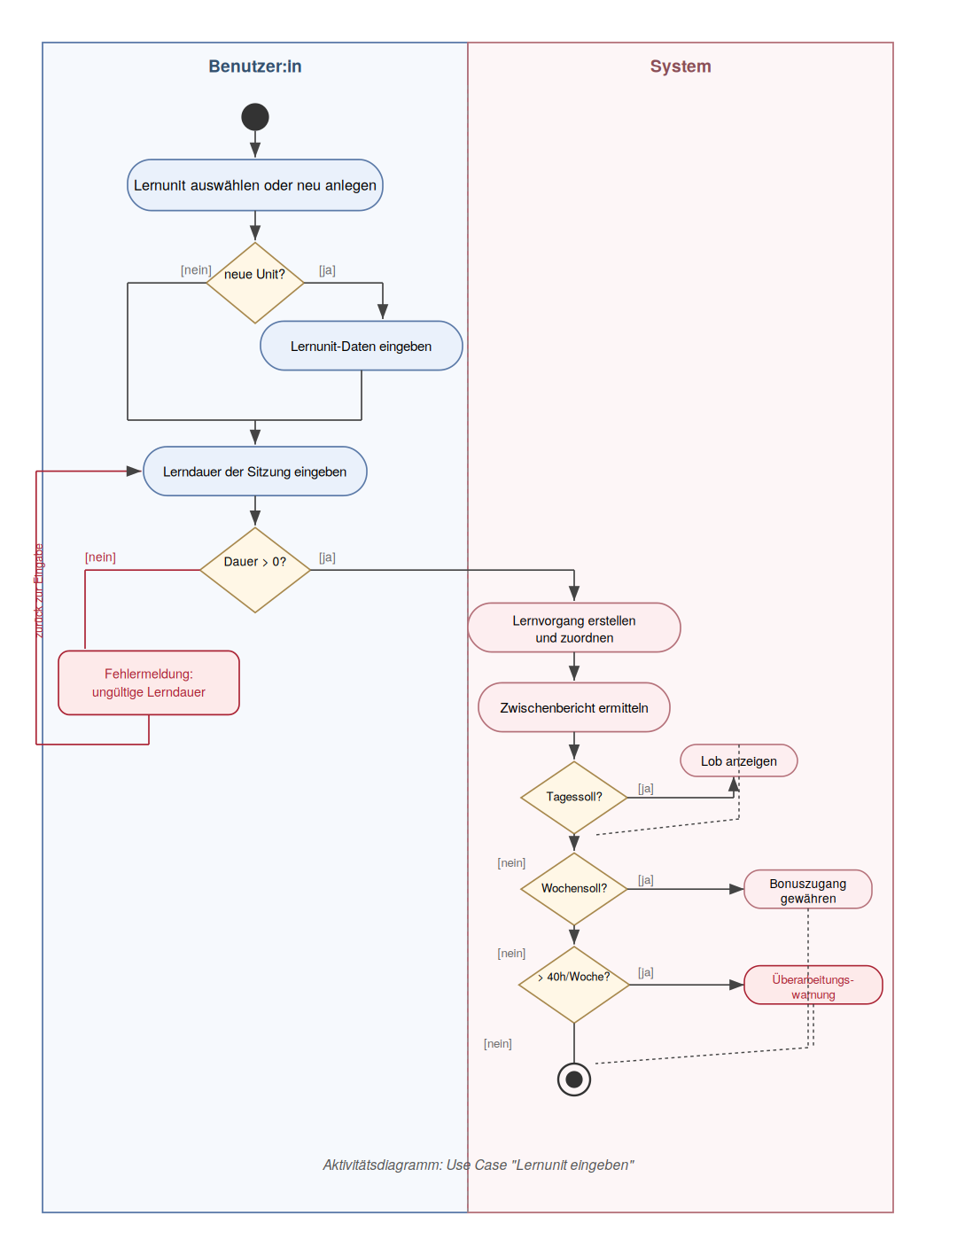
Abb. 4: Aktivitätsdiagramm „Lernunit eingeben“ (eigene Darstellung)

3.5 Aufgabe A4 – Sequenzdiagramm
Das vierte Diagramm bildet den vorgegebenen Ablauf der Mentoren-Auswertung ab. Vier Lebenslinien sind beteiligt: :Studierender, :System, :Mentor und ein :NotificationService, den das System erst im Verlauf erzeugt. Der Studierende bestellt synchron eine Auswertung – er wartet kurz auf die Bestätigung. Anschließend benachrichtigt das System den Mentor asynchron. Das war mir wichtig. Würde das System hier synchron warten, bliebe der Studierende blockiert, bis der Mentor reagiert – was Stunden dauern kann. Asynchron darf er weiterarbeiten.
Der Mentor lädt synchron die Lernvorgangsdaten, schreibt sein Feedback und speichert es; daraufhin erzeugt das System – konkret die Systemkomponente, die im BOM als Akteur „System“ auftritt – den NotificationService. Diese Kopplung ist bewusst so gewählt: Der NotificationService ist kein fachliches Geschäftsobjekt wie Lernplan oder Auswertung, sondern ein rein technischer Dienst für den Versand. Deshalb taucht er im Business Object Model nicht auf – das BOM bildet absichtlich nur die fachliche Domäne ab. Im Sequenzdiagramm hingegen, das den technischen Ablauf zeigt, muss der Dienst sichtbar werden – und mit «create» wird klar dokumentiert, dass das System ihn instanziiert und damit für seinen Lebenszyklus verantwortlich ist.
Für die Benachrichtigung verlangte die Aufgabe „SMS oder E-Mail“. Mein erster Gedanke war, das mit zwei separaten Nachrichten zu lösen – doch das hätte suggeriert, beide würden gesendet. Hier hakte ich kurz: Erst nach einem Blick in die OMG-Spezifikation war mir klar, dass ein alt-Fragment genau das Richtige ist, weil es genau eine der beiden Alternativen wählt. Den Timeout-Fall – der Mentor reagiert nicht rechtzeitig – habe ich in ein opt-Fragment mit erneuter Erinnerung gepackt. Zum Schluss ruft der Studierende die fertige Auswertung synchron ab. Abbildung 5 zeigt das Diagramm.
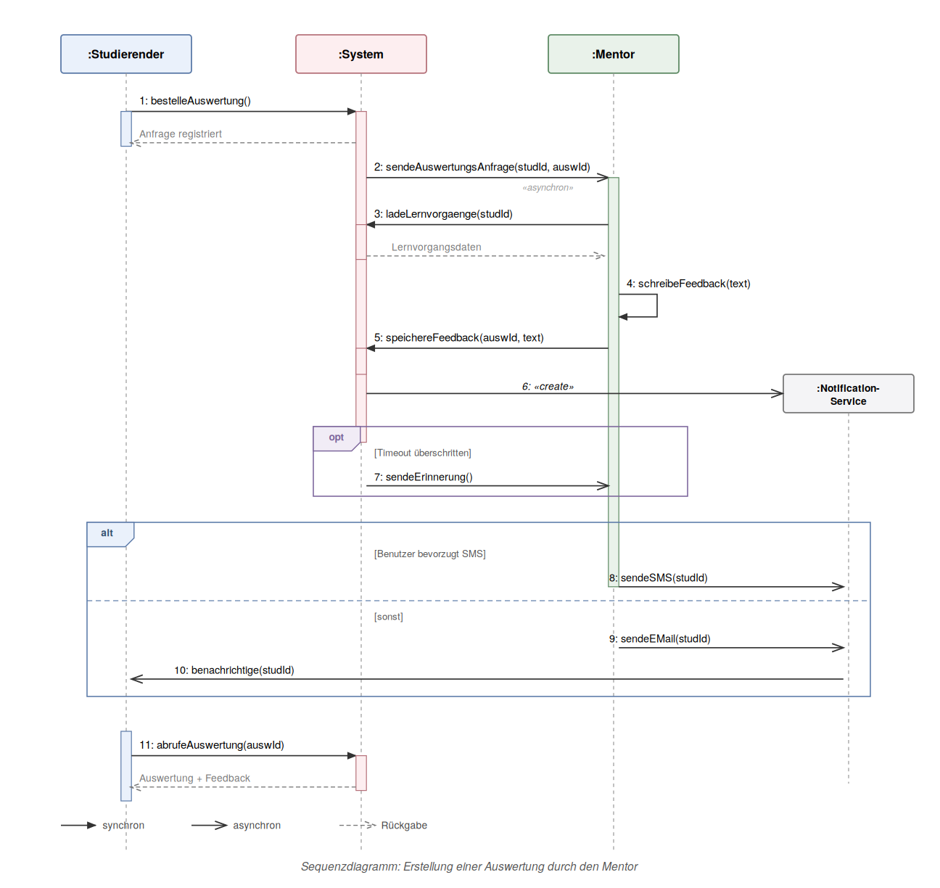
Abb. 5: Sequenzdiagramm „Mentoren-Auswertung erstellen“ (eigene Darstellung)

4 Diskussion

4.1 Kritische Würdigung der Ergebnisse
Am Anfang stand eine textuelle Beschreibung, am Ende ein konsistentes UML-Modell aus vier Diagrammen. Jedes beleuchtet eine andere Seite des Lerntrainers, und doch greifen sie ineinander: Was das Use-Case-Diagramm an Funktionen verspricht, lösen Klassen-, Aktivitäts- und Sequenzdiagramm strukturell und dynamisch ein. So weit die Theorie. In der Praxis war der Weg dorthin holpriger, als diese Aufzählung vermuten lässt.
Rückblickend waren es weniger die Diagramme selbst als die Entscheidungen dahinter, die mich etwas gelehrt haben. Im Use-Case-Diagramm lag der Schlüssel in der sauberen Rollentrennung und der bewussten Wahl zwischen «include», «extend» und Generalisierung. Im Klassendiagramm waren es die abstrakte Oberklasse Person und vor allem die Abwägung zwischen Komposition und Aggregation, die ich nicht aus dem Lehrbuch übernommen, sondern am konkreten Fall durchgerungen habe. Ehrlich gesagt hätte ich zu Beginn nicht gedacht, dass mich eine einzelne Raute so lange beschäftigen würde. Das Aktivitätsdiagramm zwang mich, einen realistischen Fehlerfall mitzudenken, und das Sequenzdiagramm machte mir den Unterschied zwischen synchroner und asynchroner Kommunikation greifbarer, als es jede Definition gekonnt hätte.
Eine ehrliche Einschränkung gehört dazu. Meine Modellierung beruht allein auf einer schriftlichen Vorgabe – in einem echten Projekt hätte ich mit künftigen Nutzern gesprochen, Prototypen gezeigt, nachjustiert. Aus der Berufspraxis kenne ich, wie viel sich an einem Modell ändert, sobald drei Fachexperten in einem Workshop draufschauen. Das ersetzt keine Modulhausarbeit, sollte aber als Hinweis stehen. Außerdem bleibt mein Modell auf der fachlichen Analyseebene stehen. Die spannenden Architekturfragen – etwa welches Entwurfsmuster sich für die Benachrichtigungslogik eignet – habe ich bewusst ausgeklammert, weil sie den Rahmen gesprengt hätten; sie wären der logische nächste Schritt.

4.2 Modellierungswerkzeuge – eine Einordnung aus der Praxis
Ein Aspekt, der in der reinen Aufgabenstellung nicht vorkommt, in der Praxis aber über Erfolg und Frust entscheidet, ist die Wahl des Modellierungswerkzeugs. In meiner Zeit im IT-Consulting habe ich mit professionellen Werkzeugen wie Enterprise Architect und Innovator gearbeitet. Beide sind mächtig: Sie halten ein gemeinsames Repository, prüfen die Konsistenz zwischen Diagrammen und erlauben es, ein Modellelement einmal anzulegen und in mehreren Diagrammen wiederzuverwenden. Genau diese Konsistenzprüfung ist Gold wert, sobald ein Modell über wenige Diagramme hinauswächst – das deckt sich mit der Forderung der Literatur nach werkzeuggestützter Sicherung der Modellqualität.
Für eine Arbeit in diesem Umfang wäre ein solches Schwergewicht jedoch überdimensioniert. Leichtgewichtige Werkzeuge erstellen Diagramme entweder direkt grafisch oder – wie textbasierte Ansätze – aus einer Beschreibungssprache, was Versionsverwaltung und schnelle Änderungen erleichtert. Der Preis dafür ist die fehlende semantische Konsistenzprüfung: Ein grafisches Werkzeug zeichnet bereitwillig auch eine fachlich falsche Beziehung. Diese Erfahrung hat meine Vorgehensweise geprägt – ich habe die Konsistenz zwischen den vier Diagrammen hier manuell sichergestellt, also genau die Arbeit von Hand erledigt, die ein professionelles Werkzeug automatisiert. Für die nächste, größere Iteration des Lerntrainers wäre der Umstieg auf ein Repository-basiertes Werkzeug der logische Schritt.

4.3 Fazit und Ausblick
Was käme nach dieser Modellierung? Mir schweben eine gamifizierte Fortschrittsanzeige vor und eine datengestützte Empfehlung, welche Lernunit als Nächstes dran wäre. Die Idee kommt nicht von ungefähr: Eine Metaanalyse von Sailer und Homner über zahlreiche Einzelstudien weist Gamification einen kleinen, aber stabilen positiven Effekt auf kognitive Lernergebnisse nach. Warum das funktioniert, erklärt die Selbstbestimmungstheorie von Deci und Ryan: Belohnungsmechaniken wirken nur dann, wenn sie die Grundbedürfnisse nach Kompetenz und Autonomie bedienen, statt sie zu untergraben. Das im Lerntrainer modellierte Lob bei erreichtem Tagessoll ist – rückblickend betrachtet – schon ein erster, kleiner Schritt in diese Richtung.
Der CHAOS-Report der Standish Group zeigt seit Jahrzehnten, dass die wenigsten Software-Projekte an Technik scheitern, sondern an unklaren Anforderungen und fehlender Struktur. Aus meiner eigenen Berufserfahrung kann ich das nur unterstreichen. Eine Hausarbeit lässt sich dazu nicht abschließend in Beziehung setzen – sie ist kein echtes Projekt –, aber das methodische Vorgehen lässt sich übertragen: Erst die Funktionen klären, dann die Daten, dann die Abläufe, dann die Interaktionen. Wer diese Reihenfolge beherzigt, hat eine deutlich bessere Ausgangslage als jemand, der mit dem Programmieren beginnt.
Eines nehme ich aus dieser Arbeit auf jeden Fall mit: Modelle sind keine bloße Formalität, die man abhakt, um endlich zum Programmieren zu kommen. Sie zwingen einen, Widersprüche zu sehen, bevor sie teuer werden. Und allein dafür hat sich die Mühe gelohnt – die zwei Abende mit der Raute eingeschlossen.

Literaturverzeichnis
Balzert, H. (2009): Lehrbuch der Softwaretechnik. Basiskonzepte und Requirements Engineering, 3. Auflage, Heidelberg.
Brandt-Pook, H./ Kollmeier, R. (2020): Softwareentwicklung kompakt und verständlich. Wie Softwaresysteme entstehen, 3. Auflage, Wiesbaden.
Deci, E. L./ Ryan, R. M. (1993): Die Selbstbestimmungstheorie der Motivation und ihre Bedeutung für die Pädagogik, in: Zeitschrift für Pädagogik, Band 39, Nr. 2, S. 223–238.
Eveleens, J. L./ Verhoef, C. (2010): The Rise and Fall of the Chaos Report Figures, in: IEEE Software, Band 27, Nr. 1, S. 30–36. DOI 10.1109/MS.2009.154.
Goll, J. et al. (2023): Architektur- und Entwurfsmuster der Softwaretechnik. Mit lauffähigen Beispielen in Java, 3. Auflage, Wiesbaden.
Heublein, U. et al. (2022): Die Entwicklung der Studienabbruchquoten in Deutschland (DZHW Brief 05|2022), Deutsches Zentrum für Hochschul- und Wissenschaftsforschung, Hannover. DOI 10.34878/2022.05.dzhw_brief.
IREB (2026): Lehrplan IREB Certified Professional for Requirements Engineering – Foundation Level, Version 3.3, International Requirements Engineering Board e. V., Karlsruhe, URL: https://cockpit-v1.ireb.org/media/pages/downloads/cpre-foundation-level-syllabus/cpre_foundationlevel_syllabus_de_v.3.3.0.pdf (abgerufen am 24.05.2026).
Jacobson, I. et al. (1992): Object-Oriented Software Engineering. A Use Case Driven Approach, Wokingham.
Kecher, C. et al. (2017): UML 2.5. Das umfassende Handbuch, 6. Auflage, Bonn.
Kleuker, S. (2016): Grundkurs Datenbankentwicklung. Von der Anforderungsanalyse zur komplexen Datenbankanfrage, 4. Auflage, Wiesbaden.
Kleuker, S. (2017): Grundkurs Software-Engineering mit UML. Der pragmatische Weg zu erfolgreichen Softwareprojekten, 4. Auflage, Wiesbaden.
Object Management Group (2017): OMG Unified Modeling Language (OMG UML), Version 2.5.1, Dokument formal/2017-12-05, Needham (MA), URL: https://www.omg.org/spec/UML/2.5.1 (abgerufen am 24.05.2026).
Oestereich, B./ Scheithauer, A. (2013): Analyse und Design mit der UML 2.5. Objektorientierte Softwareentwicklung, 11. Auflage, München.
Pohl, K./ Rupp, C. (2021): Basiswissen Requirements Engineering. Aus- und Weiterbildung nach IREB-Standard zum Certified Professional for Requirements Engineering Foundation Level, 5. Auflage, Heidelberg.
Rumbaugh, J. et al. (2005): The Unified Modeling Language Reference Manual, 2. Auflage, Boston.
Rupp, C. et al. (2012): UML 2 glasklar. Praxiswissen für die UML-Modellierung, 4. Auflage, München.
Sailer, M./ Homner, L. (2020): The Gamification of Learning. A Meta-Analysis, in: Educational Psychology Review, Band 32, Nr. 1, S. 77–112. DOI 10.1007/s10648-019-09498-w.
Standish Group (1994): The CHAOS Report, The Standish Group International, West Yarmouth (MA), URL: https://www.standishgroup.com/sample_research_files/chaos_report_1994.pdf (abgerufen am 24.05.2026).
Statista (2024): E-Learning Plattform – Weltweit. Statista Marktprognose, Statista GmbH, Hamburg, URL: https://de.statista.com/outlook/dmo/eservices/online-bildung/e-learning-plattform/weltweit (abgerufen am 24.05.2026).
Winniewski, P. (2024): Grundlagenwissen der Software-Entwicklung. IT-Konzepte und Fachbegriffe für das Projektmanagement, Wiesbaden.

Anhang
Anhang A – Erklärung zum Einsatz von KI-Werkzeugen
Gemäß dem Leitfaden der SRH Fernhochschule zum Umgang mit Künstlicher Intelligenz wird offengelegt, dass KI-gestützte Werkzeuge zur Strukturierung der Gliederung, zur Ideenfindung und zur ergänzenden Literaturrecherche eingesetzt wurden. Sämtliche zitierten Quellen wurden eigenständig verifiziert. Alle Formulierungen wurden eigenständig verfasst oder substanziell überarbeitet. Die fachlichen Modellierungsentscheidungen sowie deren Begründungen beruhen auf eigener Analyse. Die vier UML-Diagramme habe ich eigenständig mit [Diagramm-Werkzeug eintragen, z. B. draw.io / PlantUML / Enterprise Architect] erstellt und im Verlauf der Arbeit mehrfach überarbeitet, bis Notation, Kardinalitäten und fachlicher Inhalt schlüssig zueinander passten. Programmcode wurde im Rahmen dieser Modellierungsarbeit nicht erstellt.

Eidesstattliche Erklärung
Hiermit erkläre ich, dass ich die vorliegende Hausarbeit selbstständig verfasst und keine anderen als die angegebenen Quellen und Hilfsmittel verwendet habe. Alle wörtlich oder sinngemäß aus veröffentlichten oder unveröffentlichten Schriften entnommenen Stellen sind als solche kenntlich gemacht. Die Arbeit wurde in gleicher oder ähnlicher Form noch keiner anderen Prüfungsbehörde vorgelegt.

[Ort, Datum]

_______________________________
[Vor- und Nachname]

Vgl. Heublein, U. et al. (2022), S. 2.
Vgl. Statista (2024).
Vgl. Standish Group (1994), S. 1 ff.
Vgl. Balzert, H. (2009), S. 17 ff.
Vgl. Kleuker, S. (2017), S. 1 f.
Vgl. Standish Group (1994), S. 2 f.
Vgl. Eveleens, J. L./ Verhoef, C. (2010), S. 30 ff.
Vgl. Balzert, H. (2009), S. 50 ff.
Vgl. Brandt-Pook, H./ Kollmeier, R. (2020), S. 1 ff.
Vgl. Winniewski, P. (2024), S. 5 ff.
Vgl. Rumbaugh, J. et al. (2005), S. XVII ff.
Vgl. Object Management Group (2017), Abschnitt 1.
Vgl. Kecher, C. et al. (2017), S. 27 ff.
Vgl. Oestereich, B./ Scheithauer, A. (2013), S. 11 f.
Vgl. Kecher, C. et al. (2017), S. 27 ff.
Vgl. Jacobson, I. et al. (1992), S. 127 ff.
Vgl. Oestereich, B./ Scheithauer, A. (2013), S. 244 ff.
Vgl. Kecher, C. et al. (2017), S. 30 ff.
Vgl. Rupp, C. et al. (2012), S. 251 ff.
Vgl. Kecher, C. et al. (2017), S. 50 ff.
Vgl. Kleuker, S. (2016), S. 25 ff.
Vgl. Kecher, C. et al. (2017), S. 65 ff.
Vgl. Kleuker, S. (2017), S. 15 ff.
Vgl. Kecher, C. et al. (2017), S. 195 ff.
Vgl. Rupp, C. et al. (2012), S. 437 f.
Vgl. Kleuker, S. (2017), S. 107.
Vgl. Pohl, K./ Rupp, C. (2021), S. 97 ff.
Vgl. Balzert, H. (2009), S. 455 ff.
Vgl. Pohl, K./ Rupp, C. (2021), S. 13 ff.
Vgl. Pohl, K./ Rupp, C. (2021), S. 17 ff.
Vgl. IREB (2026), S. 9 f.
Vgl. Pohl, K./ Rupp, C. (2021), S. 3 ff.
Vgl. Standish Group (1994), S. 3.
Die Anforderungen folgen der Aufgabenstellung der SRH Fernhochschule, Modul Software-Engineering I (BSOENG), Alternative A.
Vgl. Pohl, K./ Rupp, C. (2021), S. 3 ff.
Vgl. Jacobson, I. et al. (1992), S. 127 ff.
Vgl. Brandt-Pook, H./ Kollmeier, R. (2020), S. 75.
Vgl. Rupp, C. et al. (2012), S. 256 ff.
Vgl. Oestereich, B./ Scheithauer, A. (2013), S. 250 f.
Vgl. Rupp, C. et al. (2012), S. 263 ff.
Vgl. Pohl, K./ Rupp, C. (2021), S. 84 ff.
Zur Modellierung abstrakter Oberklassen und Vererbung vgl. Kecher, C. et al. (2017), S. 71 ff.
Zur Trennung von dokumentierender und protokollierender Klasse vgl. Kleuker, S. (2016), S. 30 f.
Vgl. Kleuker, S. (2017), S. 46 f.
Zur Abgrenzung von Aggregation und Komposition vgl. Kecher, C. et al. (2017), S. 65 ff.
Vgl. Oestereich, B./ Scheithauer, A. (2013), S. 305 f.
Zur Nutzung von Schwimmbahnen vgl. Kleuker, S. (2017), S. 17 f.
Zur Unterscheidung synchroner und asynchroner Nachrichten vgl. Kleuker, S. (2017), S. 107; ferner Rupp, C. et al. (2012), S. 439 f.
Vgl. Oestereich, B./ Scheithauer, A. (2013), S. 305 f.
Zu kombinierten Fragmenten (opt, alt) vgl. OMG (2017), Abschnitt 17.6; ferner Kecher, C. et al. (2017), S. 246 ff.
Zur fachlichen Begründung von Modellierungsentscheidungen vgl. Balzert, H. (2009), S. 50 ff.
Vgl. Pohl, K./ Rupp, C. (2021), S. 27 f.
Vgl. Goll, J. et al. (2023), S. 3 ff.
Vgl. Kleuker, S. (2017), S. 20 f.
Vgl. Sailer, M./ Homner, L. (2020), S. 95 ff.
Vgl. Deci, E. L./ Ryan, R. M. (1993), S. 227 ff.
Vgl. Standish Group (1994), S. 3 f.

